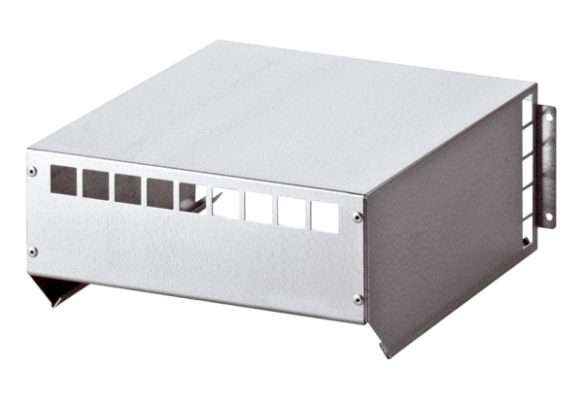Toit de protection contre les intempéries WSD 20-40Unité de conditionnement : 1 pièceGamme: C
Numéro de référence : 0149.0083Fabricant : MAICO

